Examen 1a avaluació – Introducció al núvol

Instruccions:
- Una vegada finalitzada, entrega l’activitat a la tasca d’Aules.
- L’entrega serà en pdf.
- Recorda que els enunciats han de formar part de l’entrega.
- Afig les captures a la secció adequada (revisar final de document)
- En aquest examen s’avaluen els RA1, RA2 i RA3, tots ells parcialment

- Eres l’administrador d’una empresa que vol publicar una aplicació web senzilla a AWS. L’aplicació està formada per:
- Un bastió públic (punt d’entrada SSH)
- Una capa web (servidor públic)
- Una capa de base de dades (en xarxa privada).
- Una capa d’emmagatzematge intern (servidor de fitxers també privada).
Cada element s’ha de desplegar en una arquitectura pròpia i segura dins del núvol seguint la següent infraestructura:
NOTA: el dibuix està fet pel becari, segurament necessita serveis addicionals que no s’han tingut en compte a l’esquema

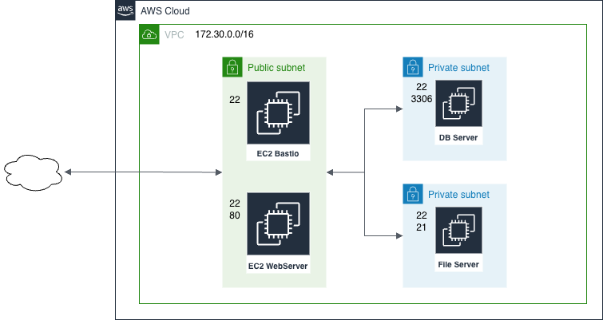

A més ens ha donat les següents indicacions:
- Totes les EC2 gastaran la AMI de Amazon Linux.
- Seguretat:
    - Sols el bastió serà accessible per SSH des de fora de la VPC.
    - La resta d’EC2 seran accessibles per SSH solament des del bastió.
    - Sols el Webserver serà accessible des de fora de la VPC pel port 80.
    - L’accés a la BD (3306) i al servidor de fitxers (21) seran accessibles solament des del servidor web.
    - Sols estaran oberts els ports estrictament necessaris.
    - És molt important la seguretat i és possible que en un futur s’afegisquen més EC2 a les subxarxes. Assegura’t que encara que no es configuren SG, el tràfic siga restringit correctament.
- Les instàncies privades han de poder descarregar realitzar actualitzacions a través del núvol.
- La web estarà sempre disponible a la mateixa IP.
- Per a instal·lar el servidor web (BD i fitxers no cal instal·lar res):
sudo dnf update -y
sudo dnf install nginx -y
sudo systemctl start nginx
sudo systemctl enable nginx
sudo systemctl status nginx

Per avaluar, calen les següents captures (afig-les al seu apartat):
- Creació de la xarxa (0,75 pt)
  - Vista general de la VPC
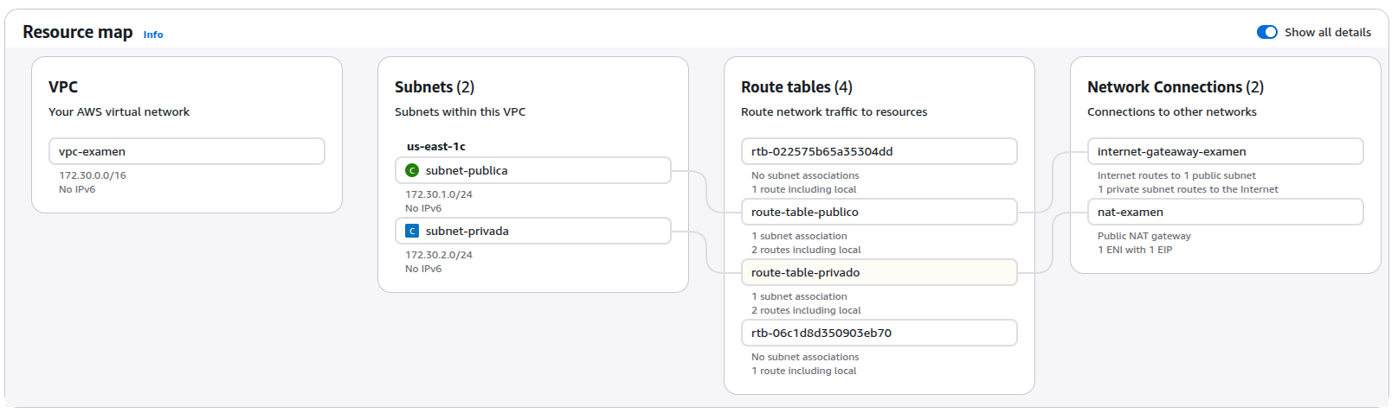
  - Totes les subxarxes on es vega la IP associada
- Configuració de gateways i encaminament (1,5 pt)
  - Taules de ruta creades i de les associacions amb subxarxes que tenen

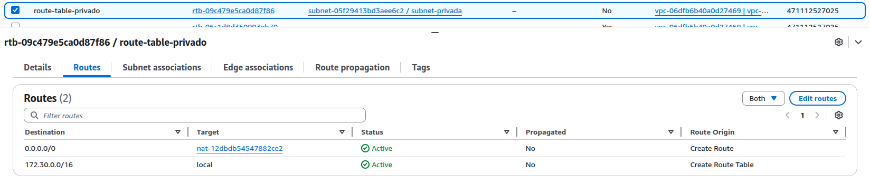
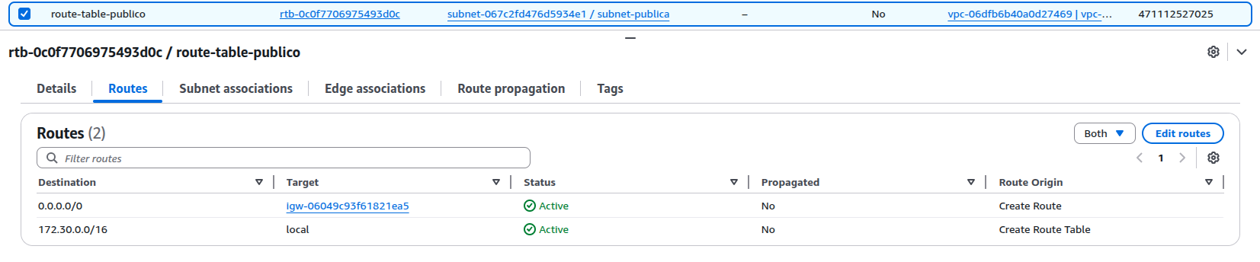
  - Components que ens permeten l’accés extern o l’eixida a internet
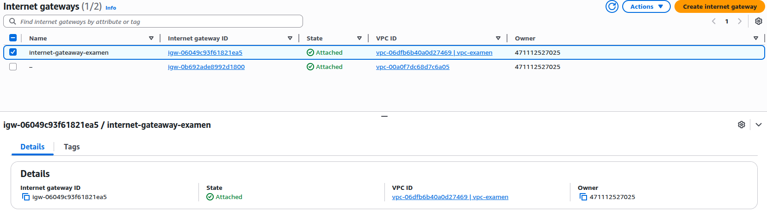
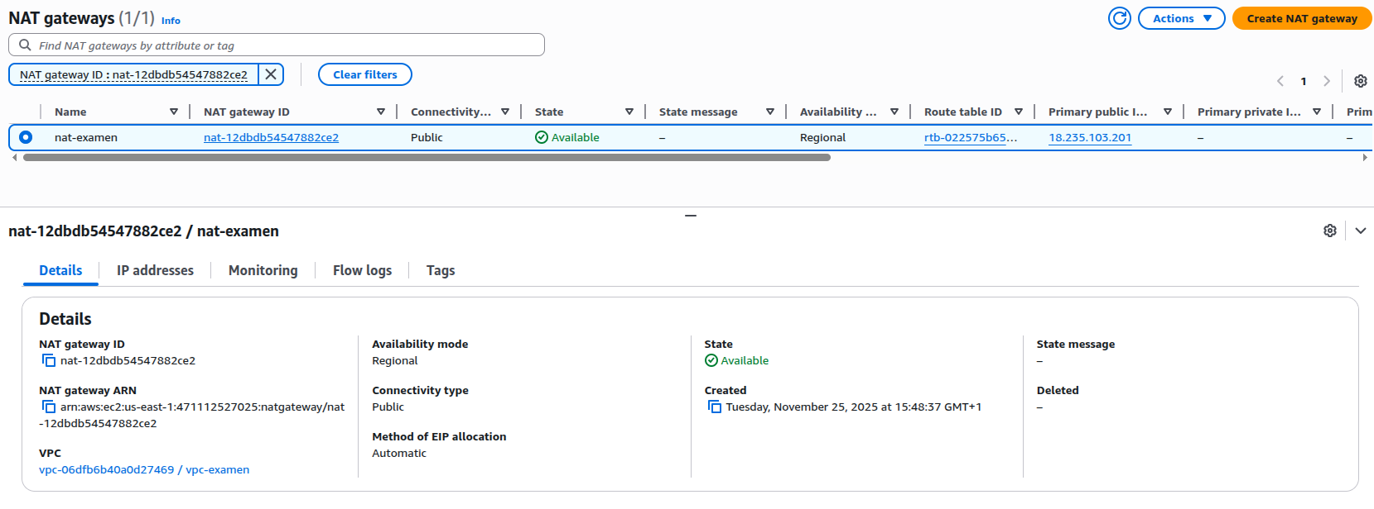
- Assignació i configuració de les instàncies (1 pt)
  - Llistat d’instàncies on es vega la subxarxa en la que es troben així com les seues IP’s (ambdós)
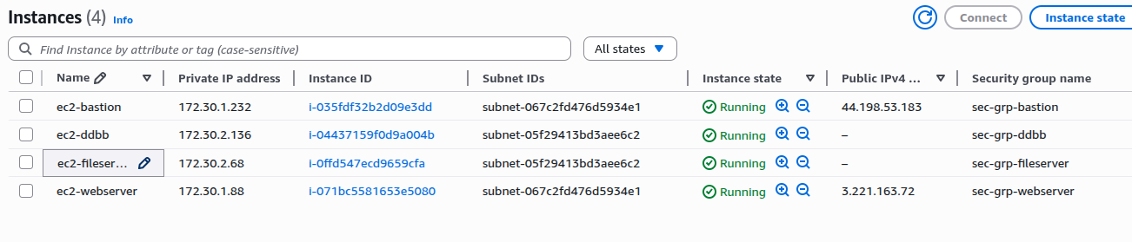
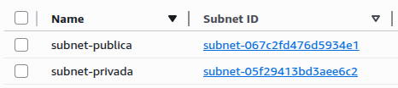
- Accés segur (0,75 pt)
  - Connexió SSH des del teu PC al bastió
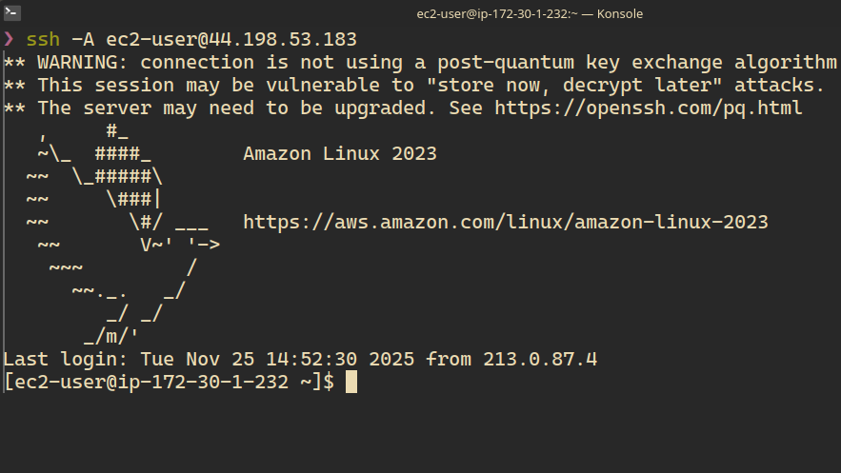
  - Connexió SSH des del bastió a un EC2 de la subxarxa privada.
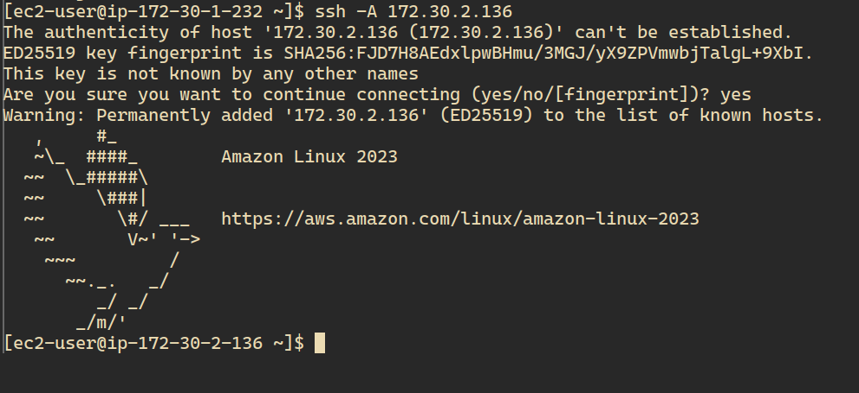
- Seguretat a nivell d’instància (1,25 pt)
  - Regles de seguretat de cada una de les instàncies. Assegura’t que queda clar que la regla de seguretat correspon a la instància que intentes demostrar
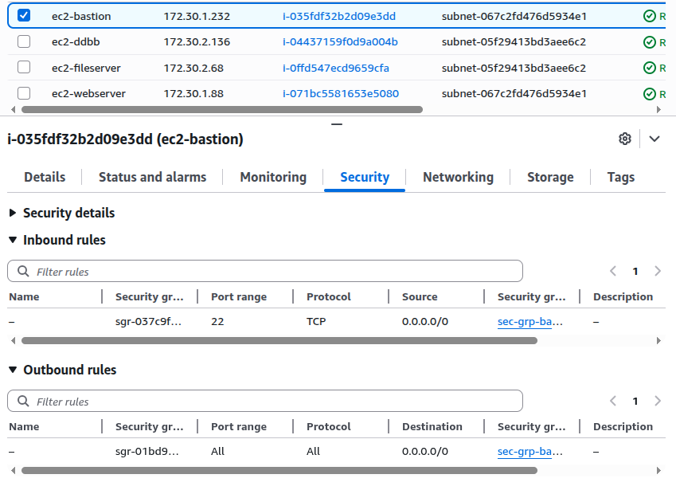

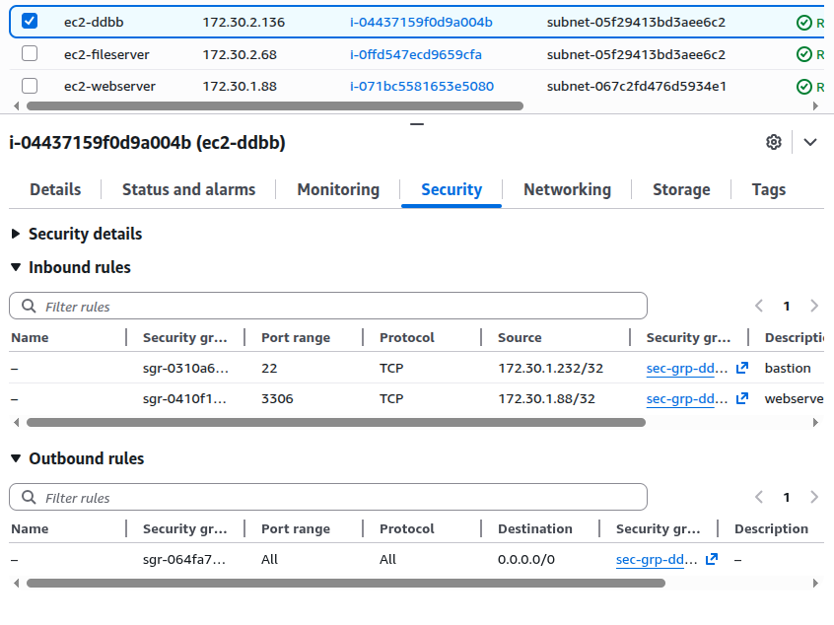

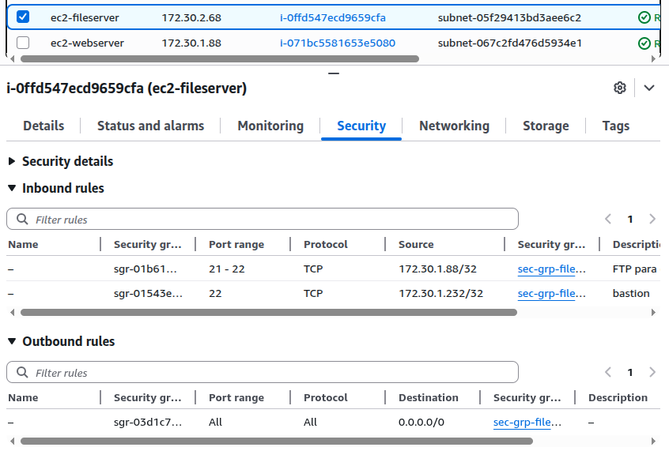
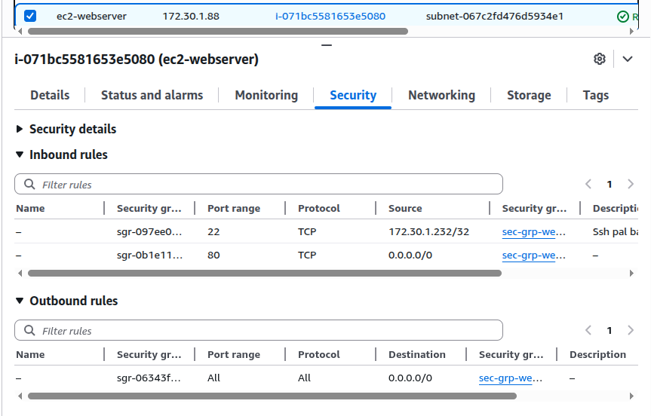
- Seguretat a nivell de subxarxa (1 pt)
  - Vista general o resum de les regles de filtratge a nivell de subxarxa.
- Funcionament general (1,25 pts)
  - IP fixa assignada a la ec2 del servidor
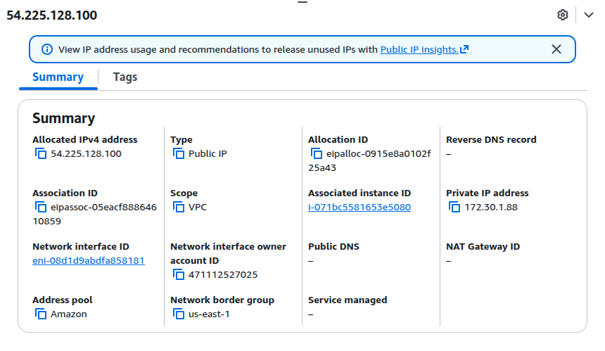
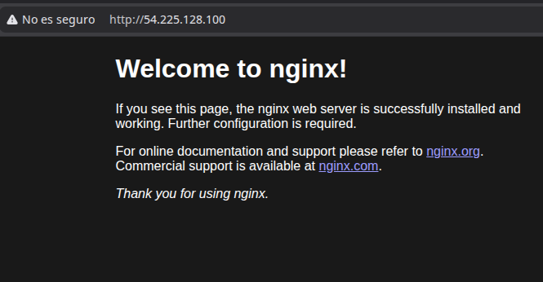
  - Accés des del navegador a la web
  - Accés a internet des de instàncies privades (pots fer un update)
